Сведения о пустующих жилых домах, подлежащих включению в Единый реестр учёта пустующих домов по Блужскому сельсовету.
Районной комиссией по обследованию состояния жилых домов, согласно Указу Президента Республики Беларусь № 116 от 24 марта 2021 года «Об отчуждении жилых домов в сельской местности и совершенствовании работы с пустующими домами», проведён визуальный осмотр и составлены акты о соответствии жилых домов, расположенных на территории Блужского сельсовета Пуховичского района Минской области, критериям пустующих.
Всем заинтересованным лицам (правообладателям) в течение двух месяцев с момента опубликования сведений о пустующих жилых домах, подлежащих включению в Единый реестр пустующих домов, необходимо письменно уведомить Блужский сельский исполнительный комитет о намерении использовать пустующий дом по назначению по адресу: 222812 Республика Беларусь, Минская область, Пуховичский район, агрогородок Блужа, ул. Центральная, дом 44 bluzhselisp@pukhovichi.gov.by). Телефон председателя сельисполкома – 801713 - 43193, управляющий делами – 801713 – 43825.
В случае не поступления уведомления в течении двух месяцев нижеуказанные жилые дома будут признаны пустующими и внесены в реестр пустующих домов. В последующем Блужский сельский исполнительный комитет обратится в суд Пуховичского района с иском о признании данных домов бесхозяйными и передаче их в ведение Блужского сельсовета.

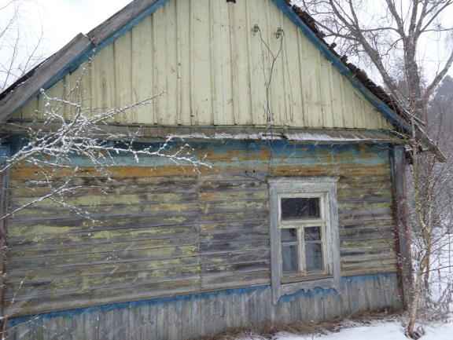 | д. Матеевичи, ул. Центральная, дом 4 – Толстых Михаил Иванович, умер в 2014 году.
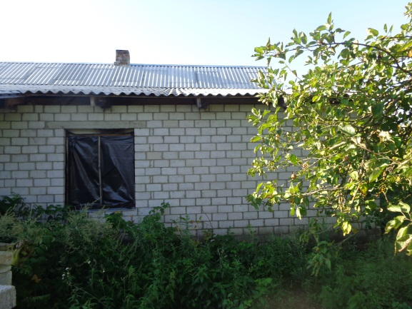 | д. Слободка, дом 13, кв. 1 – Бирюков Пётр Иванович, умер в 2022 году
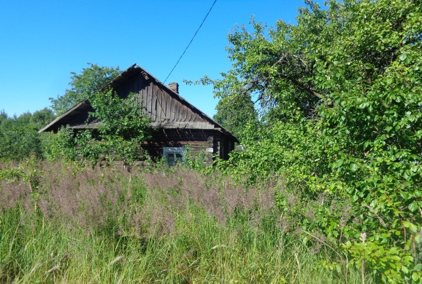 | д. Каменка, ул. Зелёная, д. 34 – Шамак Василий Александрович
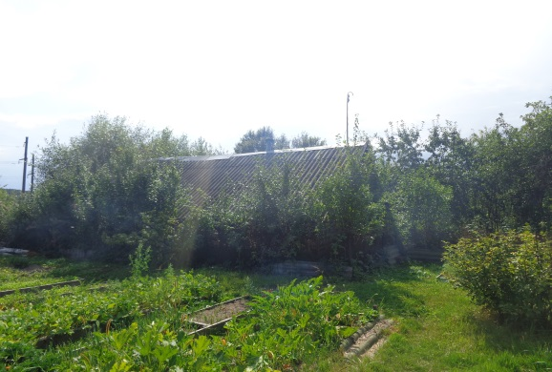 | д. Орешковичи, ул. Центральная, д. 57а – владелец не известен

